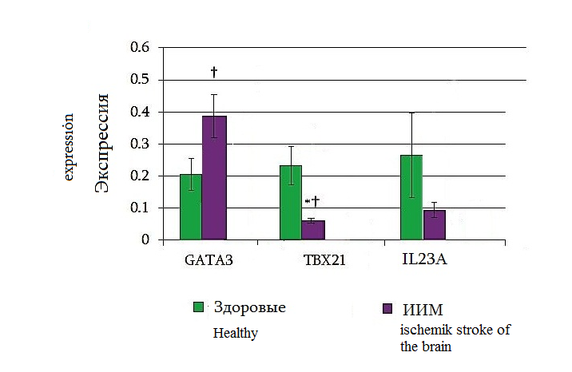
Рис.2 Уровень экспрессии CATA-3,TBX-21, IL23A у здоровых и больных инсультом
Fig.2 The level of expression of CATA-3, TBX-21, IL23A in healthy and patients with stroke

